2А Русский язык. 12.05
Тема: Предлог, его роль в речи. Правописание предлогов.
- Рассмотри рисунок. 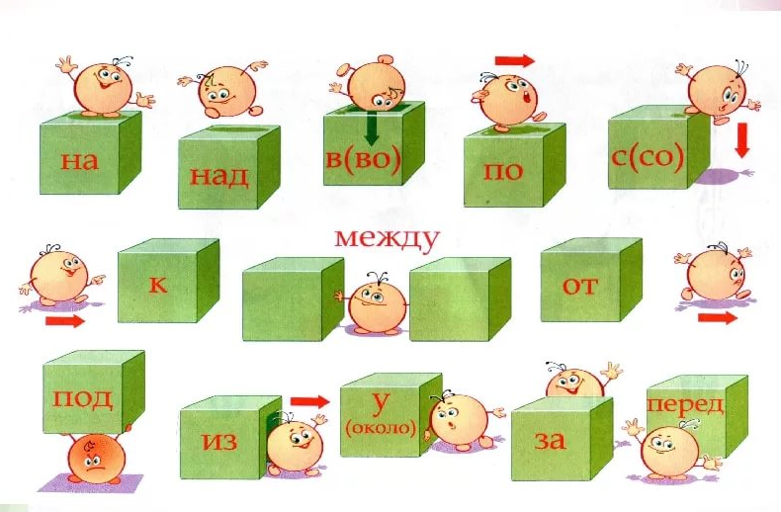
- Стр. 111, упр. 155. Прочитай. Свяжи слова друг с другом по смыслу. Запиши, вставляя пропущенные слова. Обведи слова, которые ты вставил.
- Прочитай диалог профессора Самоварова и Совёнка. Обрати внимание на правописание предлогов: они со словами пишутся РАЗДЕЛЬНО!
- Стр. 111, упр. 156. Рассмотри рисунки. Составь предложения со словами кот и стол, опираясь на рисунки. Обведи слова (предлоги), которые помогли указать, где находится кот.
- Домашнее задание (письменное):
Прочитай стих-шутку. Выпиши все предлоги.
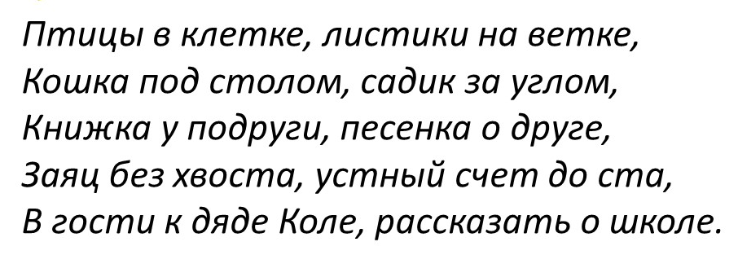

2А Русский язык. 13.05
Тема: Различие написания приставок и предлогов.
- Запиши чистописание, обведи предлоги.
У Семёна с Саней в сетях сом с усами.
- Стр. 114, упр. 160 Допиши предложения. Используй предлоги. Подчеркни в предложениях предлоги.
- Внимательно рассмотри таблицу.
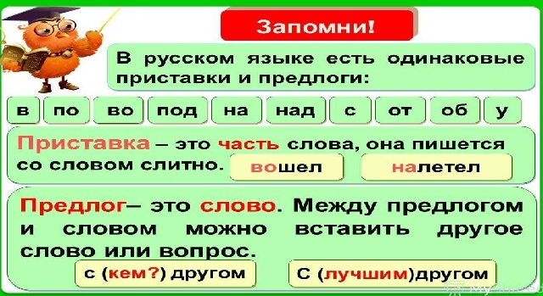
- Запиши предложения, раскрывая скобки.
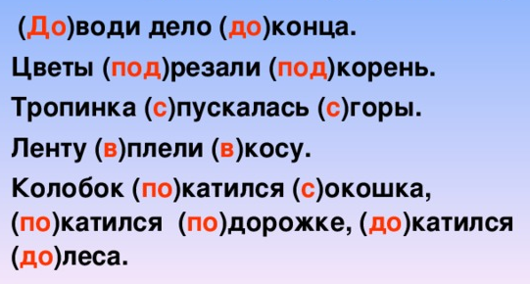
- Домашнее задание (письменное):
Стр. 117, упр. 163. Выпиши сначала слова с приставками, а потом сочетания слов с предлогами. Вставь между словом и предлогом другое слово.

2А Русский язык. 14.05
Тема: Части речи.
- Повтори изученные части речи.
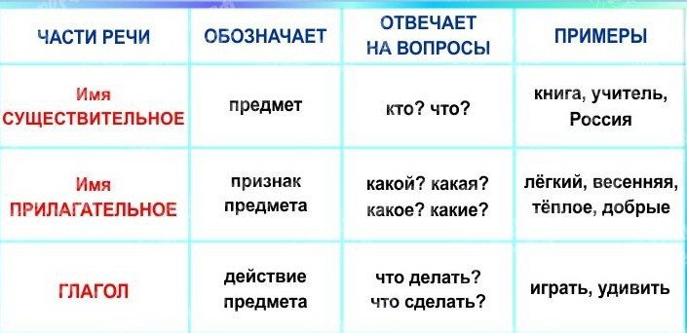

- Стр. 121,3 задание. Определи, к какой части речи относится каждое слово. Образец. Имена существительные: зоопарк, коробка, платье.
Глаголы: слушать, писать, радоваться.
Составь два предложения с данными словами.
- Найди и выпиши лишнее слово в каждом ряду.
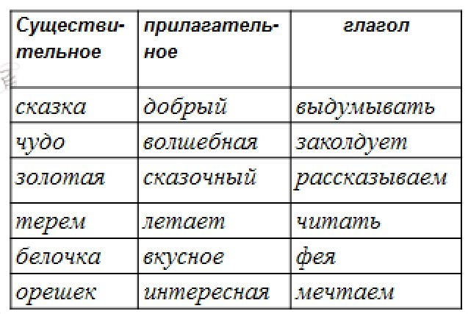
- Домашнее задание (письменное):
- Спиши предложения. Подчеркни только имена существительные одной чертой.
Образец. Взяли ребята лукошки и бегут в ближний лесок.
Пришла тёплая весна. На реке треснул лёд.
- Спиши предложения. Подчеркни только имена прилагательные волнистой линией.
Налетел яростный ветер. Закрутились снежные вихри.
- Спиши предложения. Подчеркни только глаголы двумя чертами.
Цветёт липа. Весь день поют птицы. Все радуются теплу и свету.

2А Русский язык. 15.05
Тема: Предложение. Главные члены предложения.
- Составь и запиши предложения из слов каждой строчки.
Дети, на, зарядку, площадке, делали.
Дети, школу, спешат, в.
- Прочитай диалог профессора Самоварова и Совёнка (стр. 122)
- Определи границы предложений. Запиши полученный текст.
За деревней лес там живёт волчица у неё волчата мать принесла им добычу.
- Внимательно рассмотри таблицу или прочитай сообщение от профессора Самоварова (стр.124)
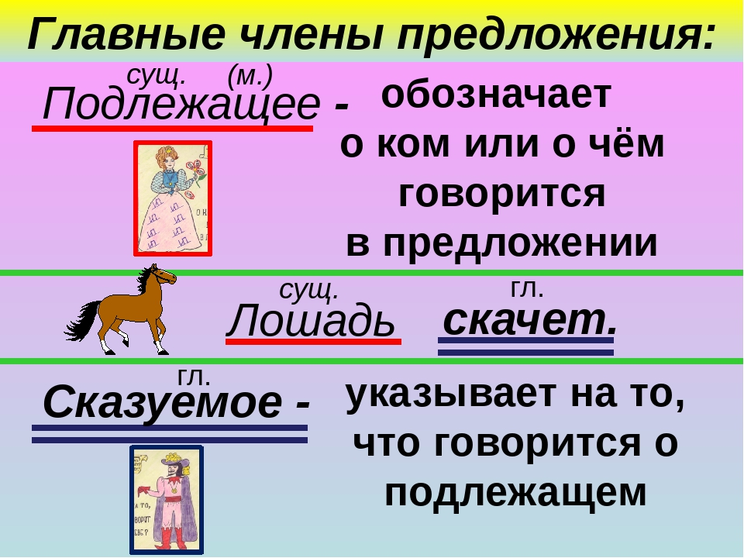
- Домашнее задание (письменное):
Стр. 125, упр. 170 закончи предложения. Вставь в них подходящие слова из правого столбика. Запиши предложения без вопросов. Подчеркни подлежащее одной чертой, а сказуемое двумя чертами.

